**锦绣生涯工作室校内职业生涯咨询师简介（部分）**

锦绣生涯（职前指导）工作室是由学生就业指导中心教师陈锦秀主持创建申报，经学校推荐、上海市教育委员会评审，于2017年3月予以立项的市级生涯工作室之一（沪教委学〔2017〕20号）。

工作室以“职海引航，生涯引领，成就学生锦绣人生”为工作理念，以全体本科生、研究生为服务对象，以精准、专业的就业与生涯指导服务，以资源整合的方式方法，致力于打造融合国际化、线上线下智能化，服务基层一线辅导员和全体学生的工作实体。

工作室成立至今，校内师资从18人增至27人，校外企业志愿导师近60人，累计为10000余名校内外学生提供了咨询、讲座、沙龙等服务。服务师资分为职业生涯指导咨询师和创业指导咨询师，详细介绍如下：

1. **创业指导咨询师（排名不分先后）：**

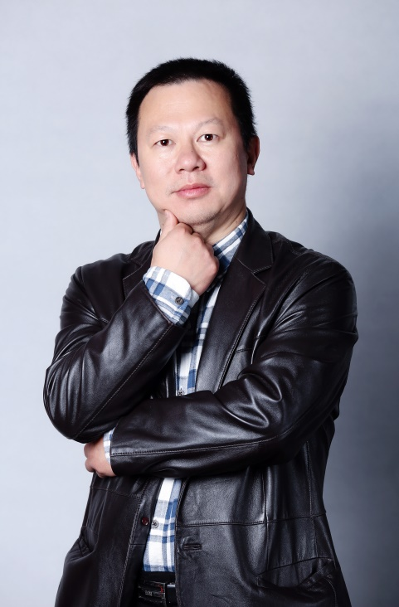黄志强，管理学博士，学生就业指导中心主任、创业学院副院长，上海理工大学创业指导工作站负责人，高校职业咨询师、创业指导师，参与编写教材《大学生创业基础》并出版。擅长创业政策、创业项目评估、创业项目孵化等。 工作理念：为大学生提供人生方向优化指引是每一位导师的职责。咨询预约电话：55270462

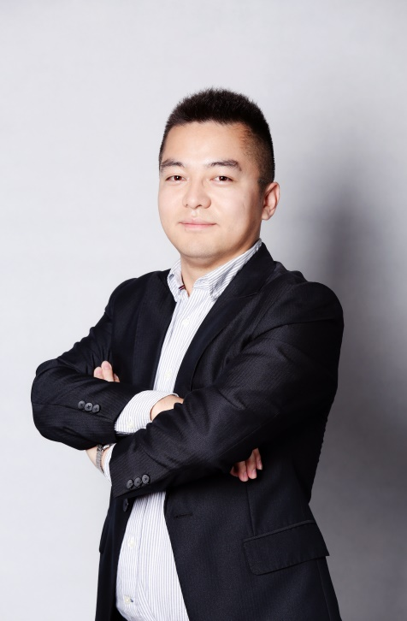

李华题，环境科学硕士，上海理工大学生创业基金管委会办公室办事员，高校创业指导师，擅长创业项目路演ppt辅导，项目评估，辅导学生近百余人，帮助指导创业项目26项，申请创业基金316万元。服务好每一位创业学生是高校创业服务工作者应尽的义务和责任。

咨询预约电话：55272732

**二、职业生涯咨询师（排名不分先后）：**

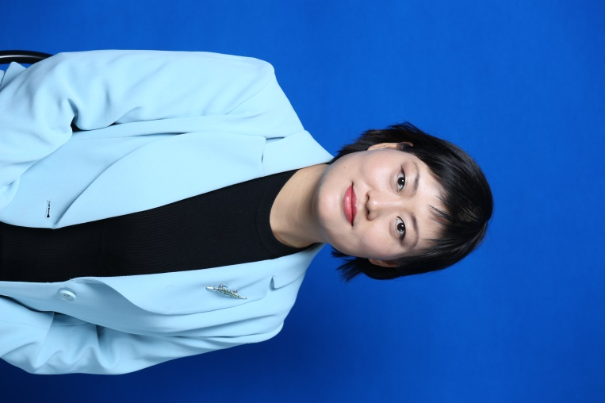陈锦秀，学生就业指导中心就业指导与生涯教育负责人，主持锦绣生涯工作室，硕士研究生，讲师，上海市中级职业咨询师、全球职业规划师（GCDF）。组织《大学生领导力之求职训练》课程开发，参与编写教材并出版。擅长面试技巧、求职礼仪、简历美容、生涯规划、职前指导等方面的个体咨询与团体训练及教育教学。

工作理念：点亮心灯，助力生涯之路；照见可能，成就锦绣人生。咨询预约电话：55277204

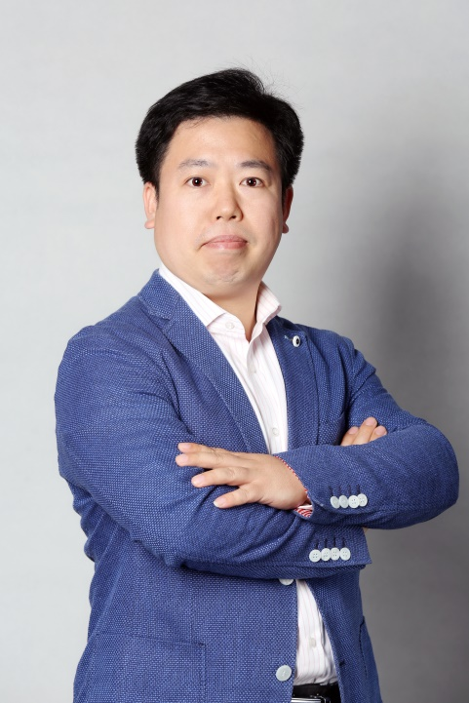

李群辉，学生就业指导中心副主任，硕士研究生，讲师，全国二级就业指导师、高校创业指导师。就业指导工作经验长达15年，擅长就业政策、简历美容 、职前指导等方面的个体咨询与团体训练及教育教学。

工作理念：目标+自信+坚持=成功

咨询预约电话：55277204

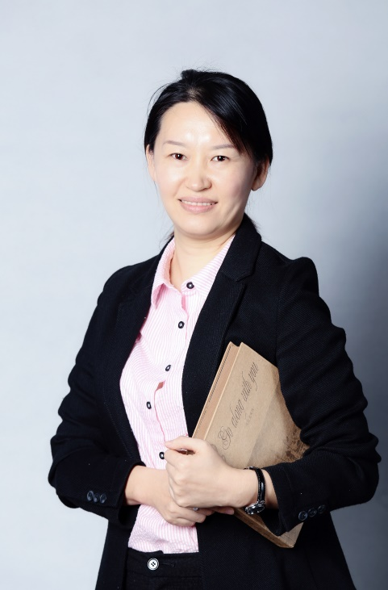

王娜，研究生工作部就业工作负责人，硕士研究生，讲师，上海市中级职业咨询师、全球职业规划师(GCDF)。从事学生就业指导工作10余年，就业指导工作经验丰富，擅长求职礼仪、简历美容、职前指导、就业政策等方面的个体咨询与团体训练及教育教学。

工作理念：找到兴趣，开足马力，享受过程。

预约咨询电话：55511500

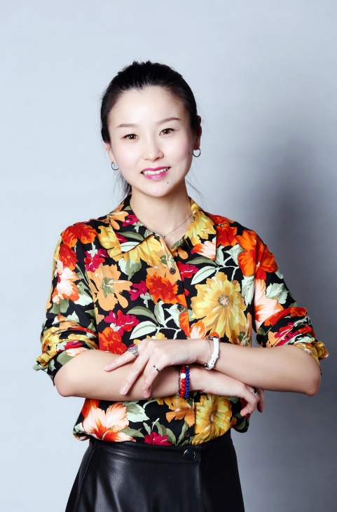裴菁，学生就业指导中心市场部负责人，硕士研究生，讲师，全球职业规划师、高校创业指导师。负责就业市场的维护与开拓，主要是各行业企事业单位HR接触，擅长求职礼仪、简历制作、面试技巧、职前决策等。

工作理念：吃该吃的苦，别白吃苦；每个人的生活准则和条件天差地别，规则告诉你，一切量力而行。

咨询预约电话：55277204

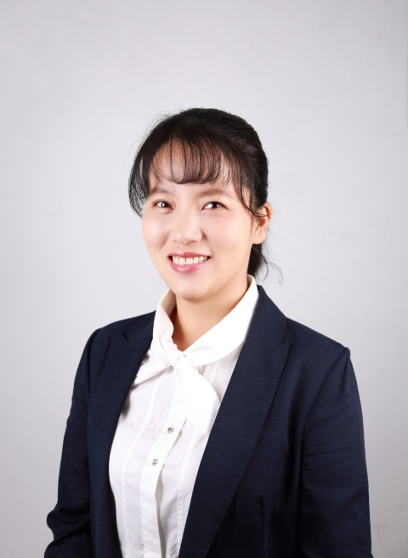陈红梅，能源与动力工程学院辅导员，硕士研究生，讲师，上海市中级职业咨询师、上海市中级学校心理咨询师、全球生涯教练。担任大学生职业生涯规划及求职能力训练主讲教师。擅长面试技巧、简历美容、生涯规划、职业决策、职前指导等方面的个体咨询与团体训练及教育教学。

工作理念：使每一位学生认识自己、了解世界，找到自我存在的合适途径。

咨询预约电话：55270765

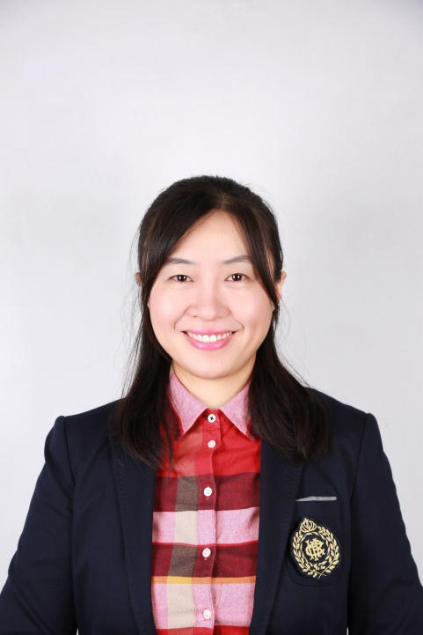

姜颖杰，能源与动力工程学院辅导员，硕士研究生，讲师，全国中级心理咨询师、上海市中级职业咨询师、全球职业规划师、生涯教练技术。有亲和力，擅长求职礼仪、面试技巧、生涯规划、职业决策等方面的个体咨询；有丰富的团队训练辅导实践和课堂教育教学经验。

工作理念：理性抉择，是开启人生幸福的钥匙。

咨询预约电话：55270765

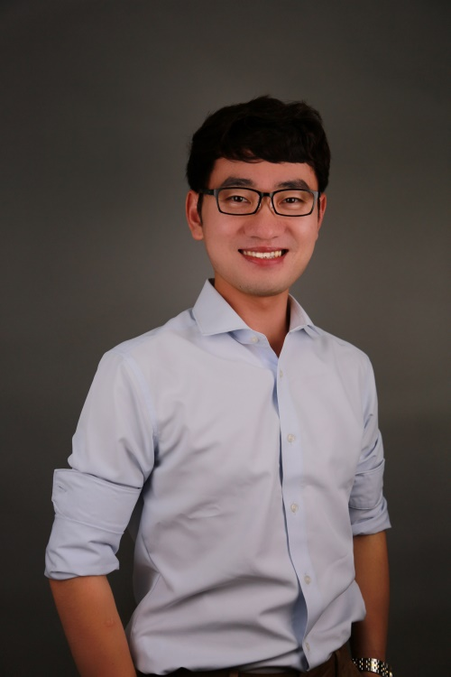邵洪宇，能源与动力工程学院辅导员，硕士研究生，讲师，上海市中级职业规划师。擅长职场面试技巧辅导、职场礼仪培训、职业心态辅导等方面的个案咨询或团体训练。

工作理念：在职业发展的道路上，重要的不是你现在所处的位置，而是迈出下一步的方向。

咨询预约电话：55276873

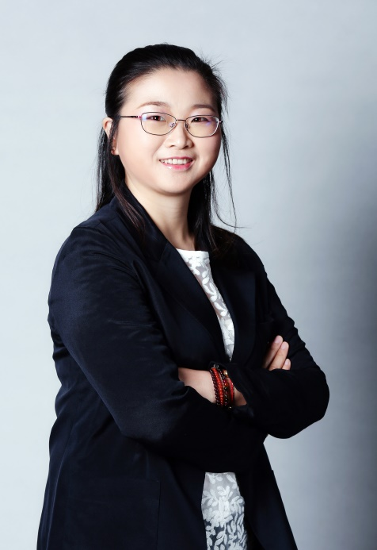

吴玉婷，光电信息与计算机信息工程学院辅导员，硕士研究生，讲师，上海市中级职业咨询师、上海市学校心理中级咨询师、全球职业规划师。开展职业规划工作10余年，任职业生涯规划课程及求职能力训练主讲教师，擅长简历美容、生涯规划、职业决策、职前指导等方面的个体咨询与团体训练及教育教学。

工作理念：努力才知结果不易，经历方觉过程之美，携手同行，助力职场腾飞。咨询预约电话：55271055

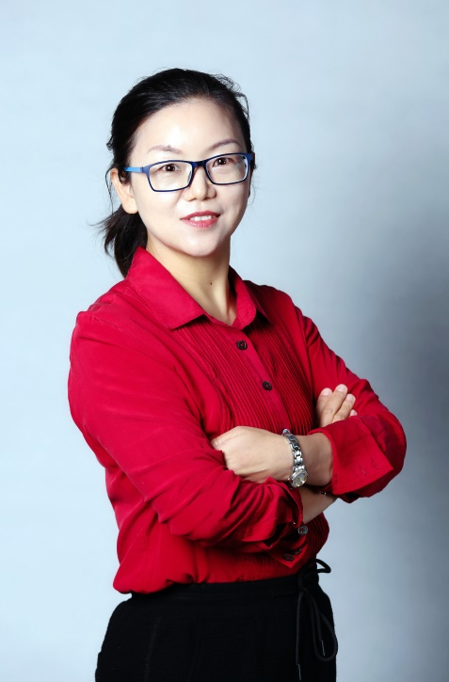

万燕花，管理学院辅导员，硕士研究生，讲师，上海市中级职业咨询师、全球生涯教练。负责学院职业发展教育专项工作，大学生领导力实训（求职能力）课程主讲，擅长简历美容、面试技巧、职业生涯规划、职业决策等方面的个体咨询与团体训练。

工作理念：一个人最大长处是善用自己的长处。

咨询预约电话：65710652

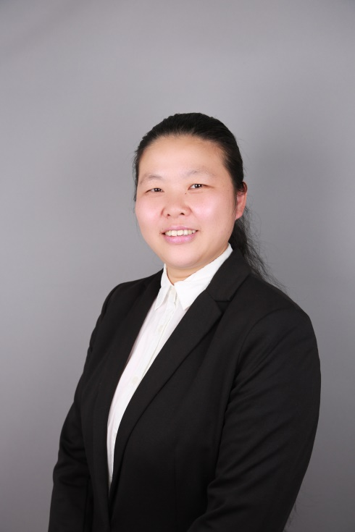黄辉，管理学院辅导员，硕士研究生，讲师，上海市中级职业咨询师。擅长简历美容、面试技巧、生涯规划、职业决策等方面的个体咨询与团体训练及教育教学。

工作理念：一切从我开始，做最好自己

咨询预约电话：65711629

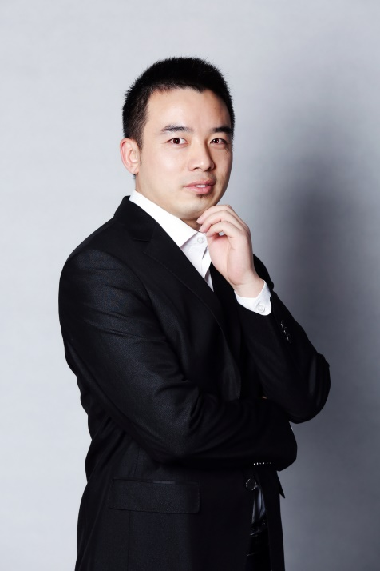袁军伟，管理学院辅导员，硕士研究生，讲师，上海市中级职业咨询师，担任大学生职业生涯规划主讲师，多年大学生职业生涯规划经验，擅长生涯规划、职业决策、职前指导等方面的个体咨询与团体训练及教育教学。

工作理念：痛则变，变则通，通则达

预约咨询电话：65710652

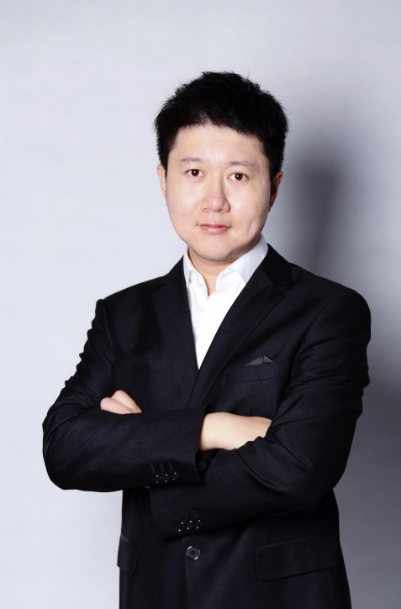张望，管理学院辅导员，硕士研究生，助教，修读高校职业咨询导师中级课程，擅长面试表达、求职礼仪等方面的个体咨询与团体训练及教育教学。曾在黑龙江电视台都市频道情感类节目担任主编，持有播音员主持人合格证书，普通话一级证书，针对口语表达技巧等方面提供专业的指导。

工作理念：表达是一门艺术，让我们一起用心吐字，用爱归音，勇敢、自然的展现自己。

预约咨询电话：65710374

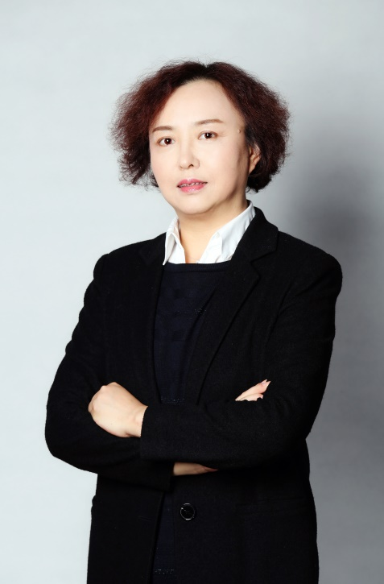唐蓓，机械工程学院辅导员，硕士研究生，讲师，高校毕业生就业协会中级职业导师。多年担任毕业班辅导员，《大学生职业生涯规划》、《大学生心理学》、《普通心理学》等课程主讲，多年开展毕业生就业指导大型讲座。擅长简历美容、生涯规划、职前指导等方面的个体咨询与团体训练及教育教学。

工作理念：相信我的每一次努力，都会帮助你缩短和梦想之间的距离。预约电话：55277260

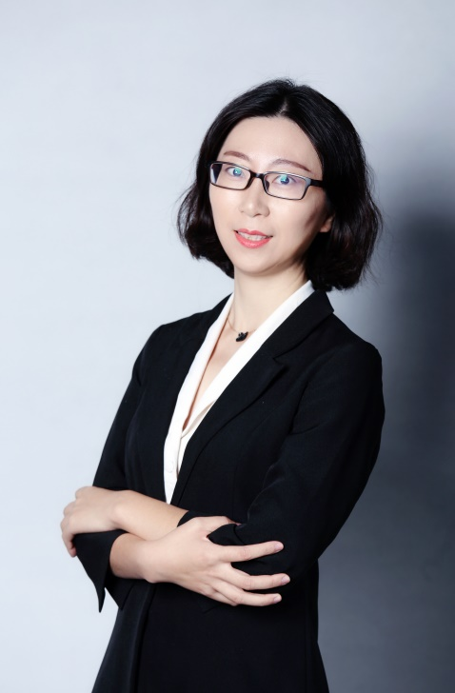

唐静，女，管理学硕士，环境与建筑学院辅导员，长期致力于生涯规划、心理咨询等方面的工作，国家二级心理咨询师、上海市中级职业咨询师。曾开设《大学生职业生涯规划》、《大学生领导力实训（求职能力）》等课程，擅长生涯规划、简历美容、职前指导等方面的个体咨询与团体训练及教育教学。

工作理念：认识自我、接纳自我、发展自我。

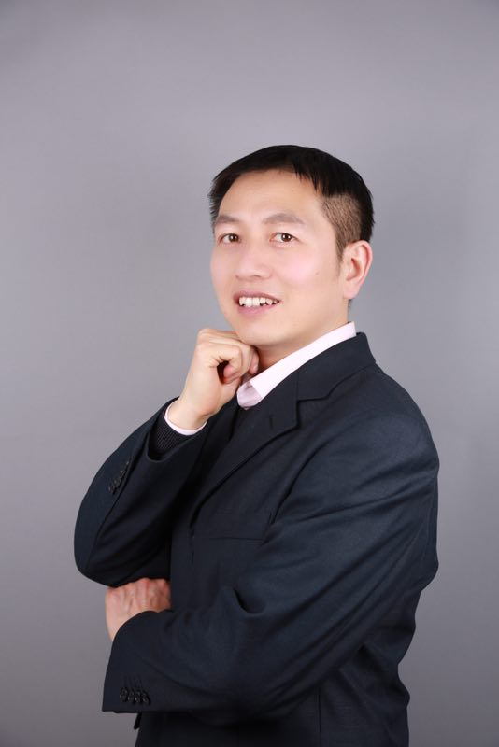预约咨询电话：65113325

郭红保，医疗器械与食品学院辅导员，硕士研究生，讲师，上海市中级职业咨询师、上海市中级心理咨询师、国际生涯教练（BCC）、全球职业规划师 (GCDF)，擅长生涯规划、职业决策、职前指导等方面的个体咨询与团体训练及教育教学。

工作理念：遇见最真的自己，成就最美的自己。咨询预约电话：55271202

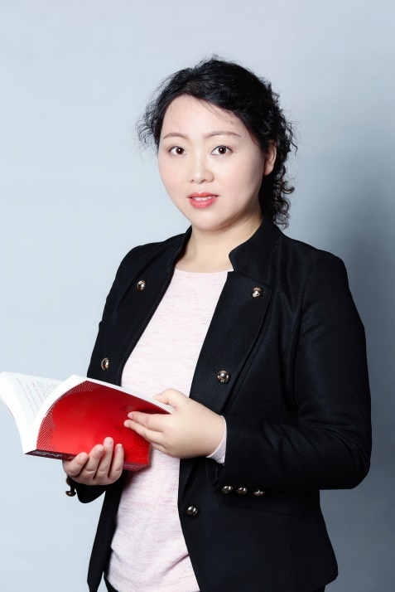

曹军，女，历史学硕士，校党委组织部基层党建科长。国家二级心理咨询师,上海市中级学校心理咨询师，上海市三级创业指导师。设有《大学生心理学》《大学生领导力实训（积极心态）》等课程，擅长大学生领导力团体辅导训练。

团辅活动另行通知。

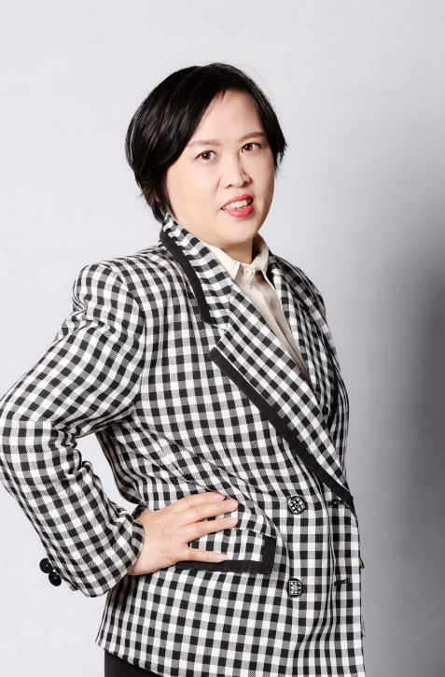

殷青娥，出版印刷与艺术设计学院辅导员，讲师，全国二级职业指导师，从事大学生就业指导工作20余年，先后担任过八届毕业班辅导员，主讲过《毕业生指导》、《大学生职业生涯规划》等课程；擅长面试技巧、简历美容、生涯规划、职业决策、职前指导等方面的个体咨询及教育教学。

工作理念：愿我细微的指导，带给你小小的收获，助你成功就业！咨询预约电话：55270665

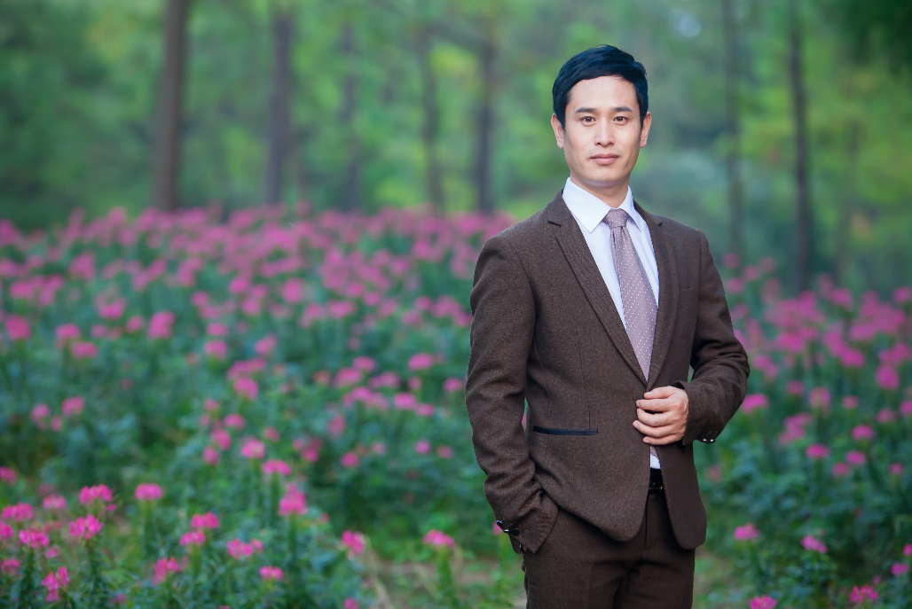陈立国，出版印刷与艺术设计学院辅导员，硕士研究生，讲师，高校毕业生就业协会中级职业指导师，擅长简历美容、生涯规划、职前指导等方面的个体咨询与团体训练及教育教学。

工作理念：有思考，有努力，有探索，才能偶遇生命中的惊喜。预约咨询电话：55270665

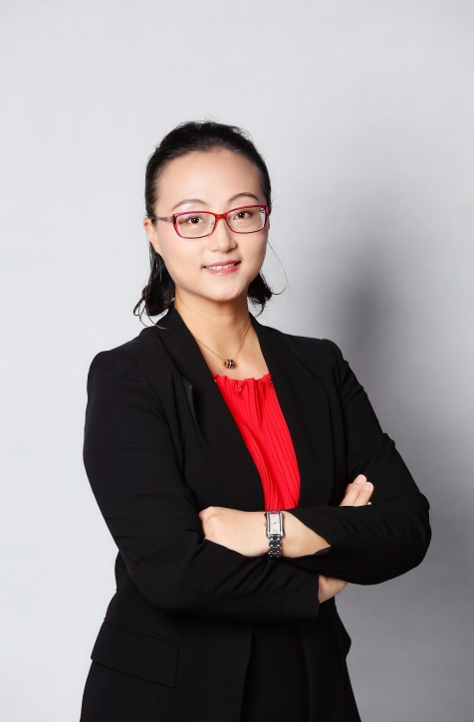苗朋朋，中德学院辅导员，硕士研究生，讲师，全球生涯教练，大学生领导力（沟通与表达）课程负责人，主持GloVision工作室，普通话一级证书，曾为光明集团、上海交运集团、易班等知名企业进行培训，擅长职业生涯规划，针对求职口语表达技巧等方面提供专业的指导。

工作理念：心由声出，未来的自己在完美的语流中自然绽放。咨询预约电话：55271468

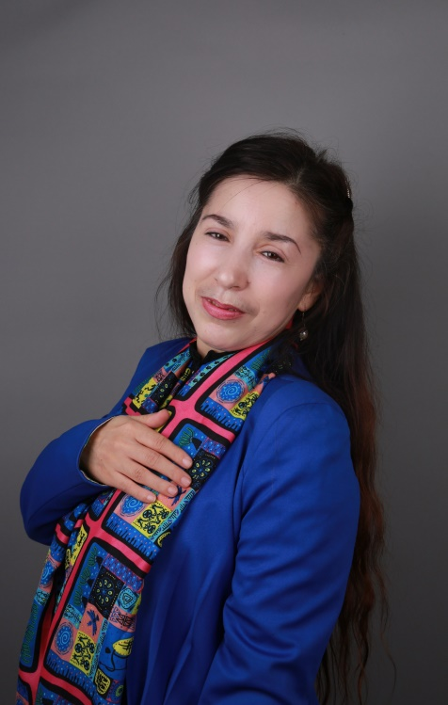玛丽亚•居乃丁，学生工作部（处）负责少数民族教育工作，研究生，副教授，玛丽亚少数民族教育工作室主持人。曾为上海市德育处主办的辅导员培训、上海应用技术大学、上海中医药大学、上海金融学院等高校做关于做好少数民族教育工作的培训。擅长与学生及家长沟通，通过与家长的合作了解学生的思想动态，家长心目中的好老师，学生心中的“天使母亲”。

工作理念:心动不如行动！脚踏实地，多做少说。

咨询预约电话:021-55271876

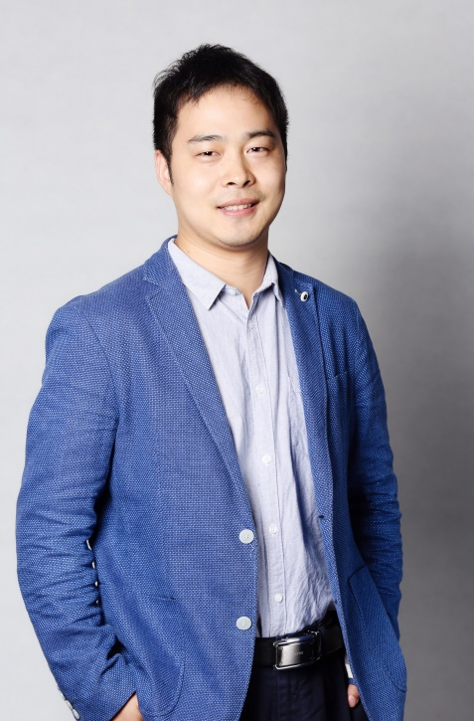

熊冕，材料科学与工程学院本科生辅导员，硕士研究生，讲师，上海市中级心理咨询师，能够结合心理学、教育学专业背景开展大学生职业生涯规划教育，擅长简历美容、职前指导等方面的个体咨询与团体辅导训练。

工作理念：用专业助力成长，用真心孵化情怀。咨询预约电话：55273359

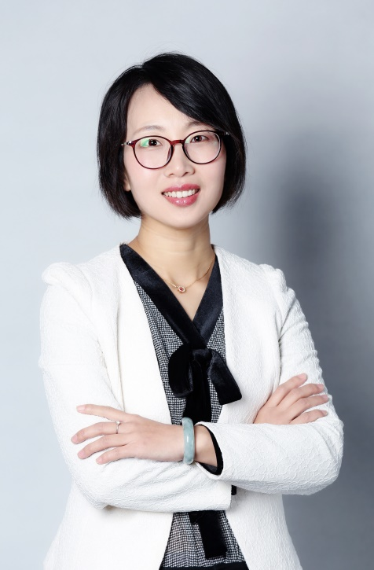张卫，上海理工大学中英国际学院职业服务与发展中心主任，硕士研究生，讲师，高校创业指导师，“Globalization”职业育人工作室负责人。长期从事一线就业指导，入职七年已带过四届毕业生。负责学院大学生职业发展教育，擅长国际商务礼仪、职前指导、简历美化等。

工作理念：学以致用，与生为伍，和谐共进。

咨询电话：021-64742375

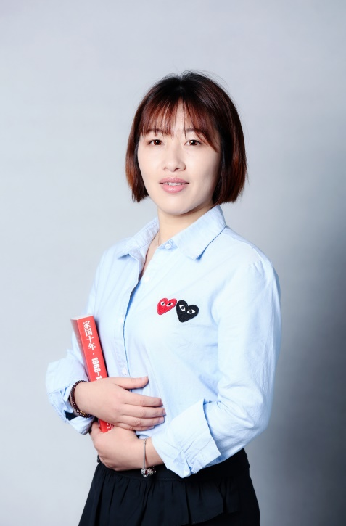黄莹，中英国际学院辅导员，兼职心理辅导员，硕士研究生，讲师，上海市学校中级心理咨询师，高校生涯课程导师。七年学生工作经验，近四年连续带毕业班，擅长就业指导，个体咨询，简历美容。

工作理念：育人者育心，树人者树德。

咨询预约电话：64741228

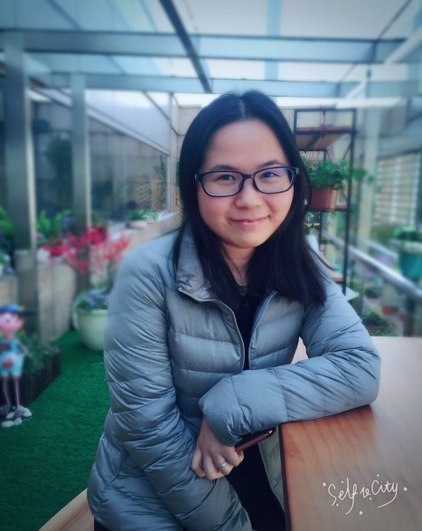周蓉，管理学硕士，讲师，BCC全球职业生涯教练认证、上海市职业咨询师（中级）认证，现任机械工程学院专职辅导员，负责学院学生职业发展教育、就业市场对接、校企合作工作等。擅长职场思维、职场礼仪培训等。

工作理念：思维动起来，成就好人生。

咨询电话：021-55270718

锦绣生涯工作室校外咨询讲师（部分）

锦绣生涯职前指导工作室成立后，不断吸引校外政府、社会机构、企业导师加入。截止2019年4月，已经有近60余位来自政府、律师事务所及企业的志愿导师加入。

下面是部分企业导师简介

**一、杨浦就业促进中心首席职业指导师**

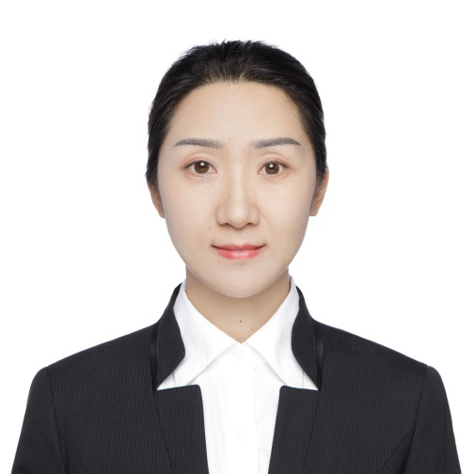2018年11月，杨浦就业促进中心职业指导部4位首席职业指导师正式加入锦绣生涯职前指导工作室，成为工作室校外导师正式成员，为上海理工大学学生提供免费专业的咨询、课程、讲座、沙龙服务。

武亭 杨浦区就业促进中心首席职业指导师，国家星级职业指导师、中国就业网“互联网+职业指导”的职业指导专家，全球生涯教练，国家一级职业指导师、国家二级心理咨询师、国家二级企业培训师等资格证书，东方讲坛职业生涯系列讲座特聘讲师。

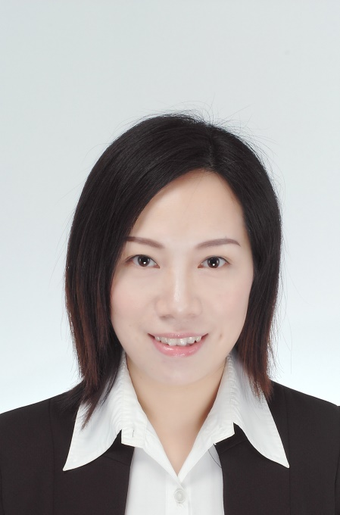熊晓燕 目前任杨浦区就业促进中心（杨浦公共人事服务中心）首席职业指导师。职业资格：国家一级职业指导师、国家二级心理咨询师、国家二级企业培训师。2018年国家星级职业指导师。2017年5月在江浦分中心开设熊晓燕职业指导工作室，2018年荣获杨浦区总工会技师创新工作室荣誉称号，2019年工作室荣获《2018年度杨浦工会工作特色项目成果》二等奖。

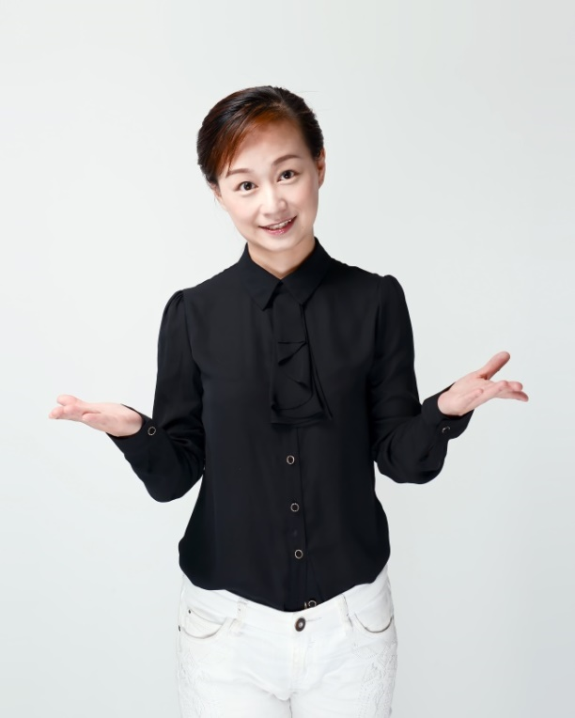孙海芳 杨浦区就业促进中心首席职业指导师，国家星级职业指导师、国家一级职业指导师、心理咨询师、企业培训师、英国伦敦城市行业协会《国际培训师》、东方讲坛特聘讲师。

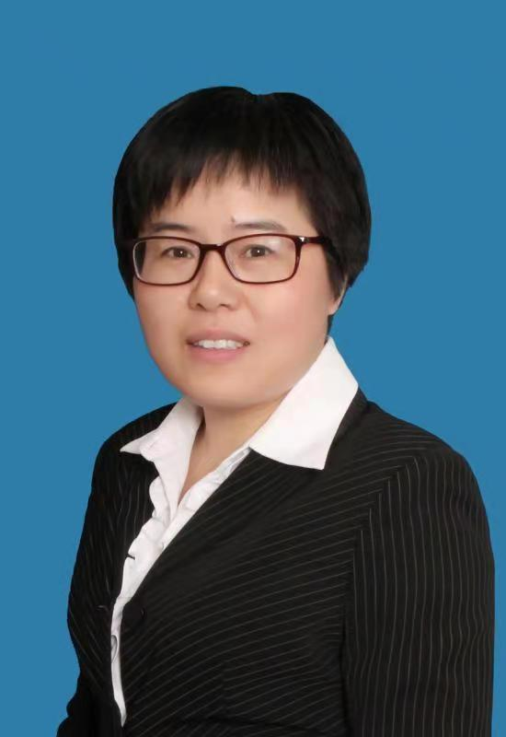

邹美英 杨浦区首席职业指导师，国家二级职业指导师，十多年的职业指导工作经验。在日常工作中注重知识经验的积累，热心为企业和求职者提供满意的服务。

**二、企业志愿导师**

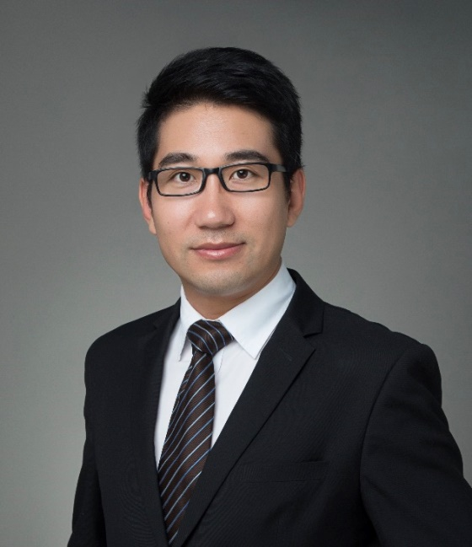吕楠 ICF国际教练联合会认证教练，美国KenBlanchard《自我领导力》课程认证讲师，美国ATD培训师认证讲师，现任世界五百强德资企业智慧城市业务负责人，历任亚太区销售总监、工程及项目部负责人，资深汽车行业专家，曾在多家大型跨国公司担任企业高级管理角色，并具有在美国、德国及韩国工作的经历，具有丰富的职场经验和国际视野； 擅长领域：教练技术、职业生涯规划、职场沟通、礼仪课程、压力/情绪管理、领导力、创业指导、行业趋势研判。

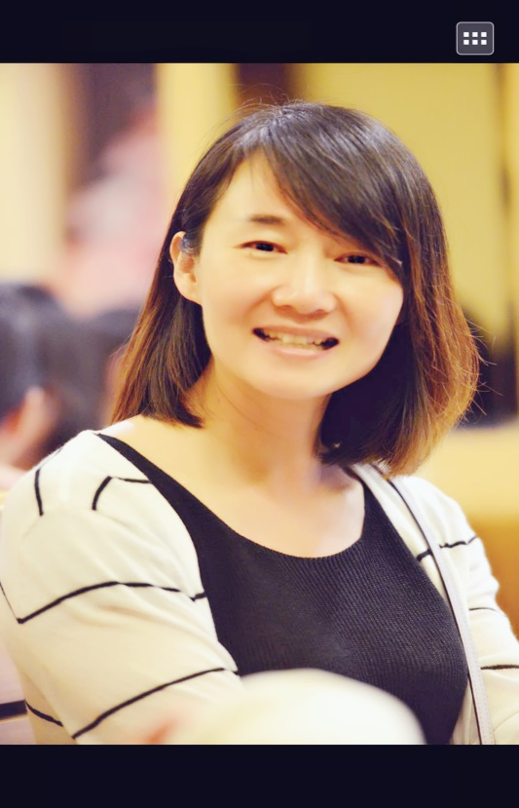朱莉 上海众华律师事务所胡泉劳动法团队咨询顾问。熟练掌握现行上海市各项劳动保障政策：劳动法律法规、就业培训、工资福利、养老保险、医疗保险、失业保险、工伤保险、生育保险等； 擅长企业各种用工制度：全日制、非全日制、劳务派遣、服务外包、兼职的不同法律规定以及对员工管理及法律风险如何防范、劳动争议解决与诉讼实战。熟知全日制员工的从入职管理、试用期管理、合同期管理、离职期管理等各阶段的法律风险点把控。

师资志愿者持续招募中……

**如果您是**政府就业机构、职业介绍所人员（具备职业生涯咨询教育资格、创业教育资格），或者是校内专职辅导员（具备职业生涯咨询教育资格）、专业教师；亦或是企业经理人、HR、行业技术工程师，只要热心大学生职业生涯教育，锦绣生涯工作室热忱欢迎您的加入！联系人：陈锦秀 电 话：55277203 邮 箱：[chjx@usst.edu.cn](mailto:chjx@usst.edu.cn)

学生就业指导中心

锦绣生涯工作室

2019年4月28日